- 請點選: https://ecpa.dgpa.gov.tw/ (行政院人事行政總處人事服務網)
- 插入自然人憑證,輸入憑證密碼
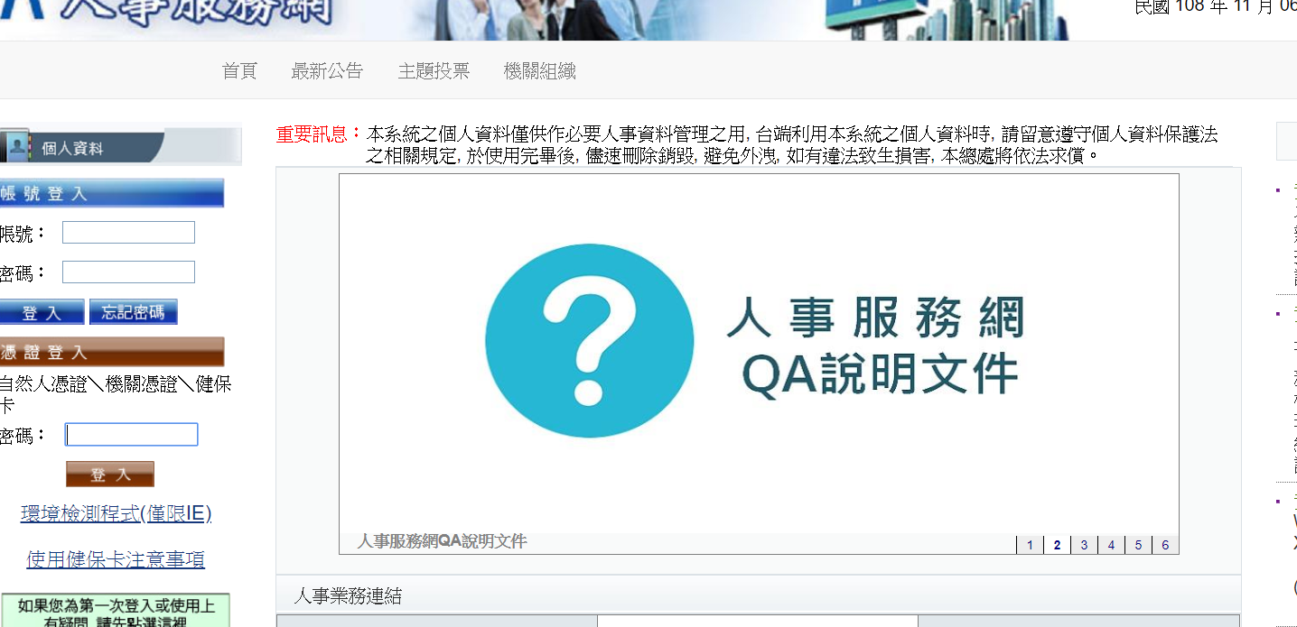

- 登入後畫面,請點選應用系統,如以下畫面
- 點選:公務人員個人資料服務網(MyData)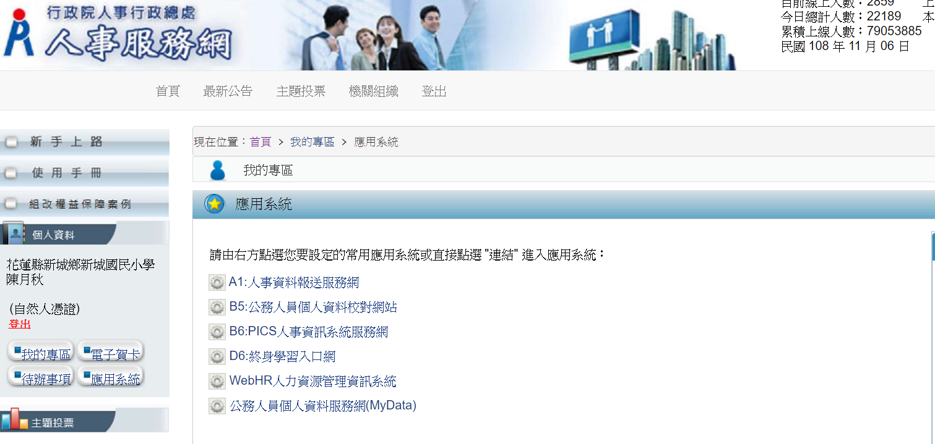

5.出現以下畫面,請點選:個人資料-資料查詢及校對
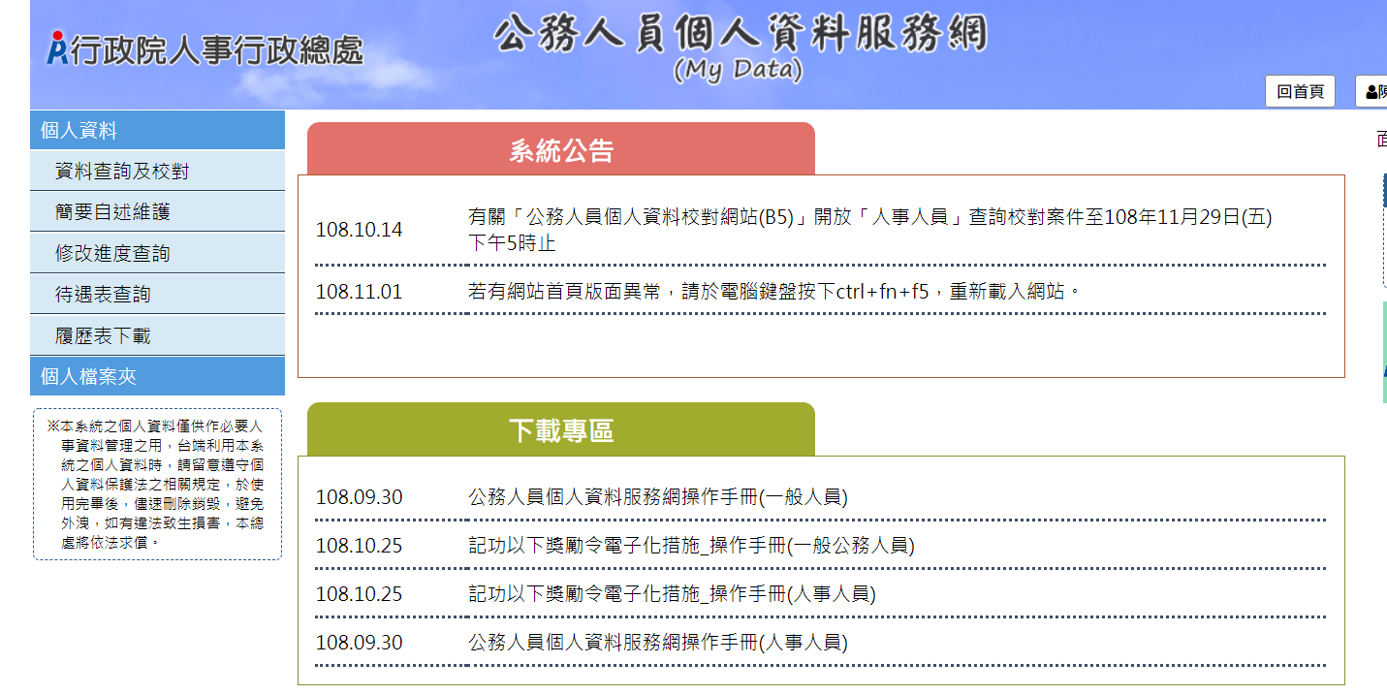

6.校對各項資料,如有誤請點選-修改資料-改正完畢後傳送(提醒電子信箱要正確能收信的,如資料有異動會自動通知你,獎懲令改成線上通知喔,不再發紙本了)
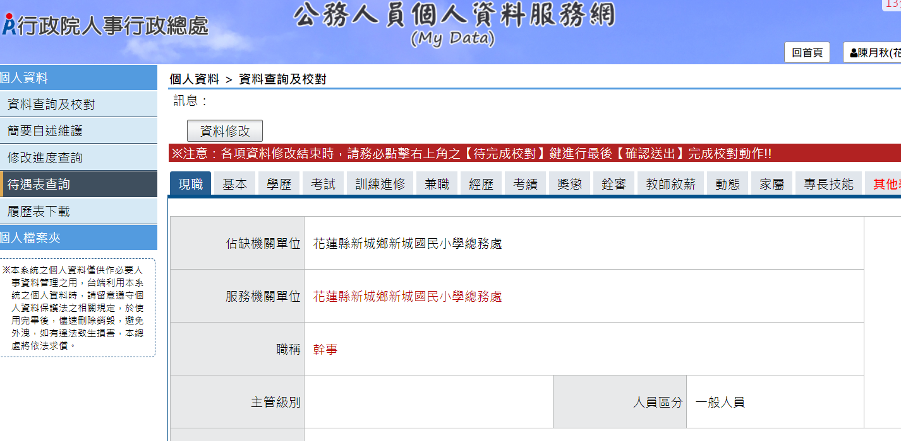
7.如校對有修正者,記得通知人事覆核喔!過幾天再上網(上述網站)查看是否已覆核,這很重要因為會被遺漏掉.

